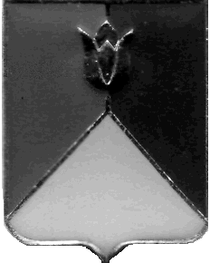

СОБРАНИЕ ДЕПУТАТОВ
КУНАШАКСКОГО МУНИЦИПАЛЬНОГО ОКРУГА
ЧЕЛЯБИНСКОЙ ОБЛАСТИ

РЕШЕНИЕ
8 заседание

«23» июня 2026 г. № 73

О внесении изменений в Решение Собрания депутатов Кунашакского муниципального округа Челябинской области от 24.03.2026г. №32 Об утверждении Перечня
коррупционно - опасных должностей муниципальной службы в органах местного самоуправления Кунашакского муниципального округа

В целях реализации Федерального закона от 24.12.2008 г. №273-ФЗ «О противодействии коррупции», руководствуясь решением Собрания депутатов Кунашакского муниципального округа от 28.04.2026 г. №51 «Об утверждении структуры администрации Кунашакского муниципального округа», Собрание депутатов Кунашакского муниципального округа Челябинской области
РЕШАЕТ:

1.Внести изменение в прилагаемый Перечень коррупционно - опасных должностей муниципальной службы в органах местного самоуправления Кунашакского муниципального округа Челябинской области согласно приложения.
2. Настоящее решение вступает в силу со дня официального опубликованию в средствах массовой информации.
3. Контроль за исполнением возложить на мандатную комиссию Собрания депутатов.

Председатель
Собрания депутатов Н.В. Гусева
Приложение
к Решению Собрания депутатов
Кунашакского муниципального округа
от 23 июня 2026 № 73

Перечень
коррупционно - опасных должностей муниципальной службы в органах местного самоуправления Кунашакского муниципального района

Раздел 3. Администрация Кунашакского муниципального округа

Заместитель главы округа по имуществу– руководитель Управления имущественных и земельных отношений администрации Кунашакского муниципального округа;
Заместитель Главы округа по сельскому хозяйству и инвестициям администрации Кунашакского муниципального округа;
Руководитель аппарата администрации Кунашакского муниципального округа

